和合期货沪金周报（20190506--20190510）
翟璐
从业资格证号：F3020441
投询资格证号：Z0011873
电话：0351-7342558
邮箱：zhailu@hhqh.com.cn

- 沪金期货合约本周走势及成交情况
- 沪金主力本周震荡
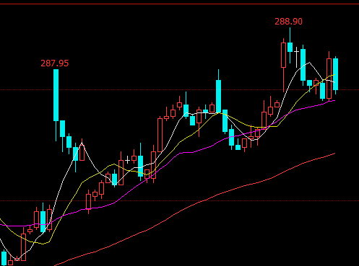

2，沪金本周成交情况
5月6日--5月10日，沪金指数总成交量125.8万手，较上周增加80.4万手，总持仓量51万手，较上周增仓5.4万手，沪金主力本周震荡，主力合约收盘价287.25，与上周收盘价上涨0.86%。

- 影响因素分析
1、宏观面
美国4月非农就业数据为上涨26.3万人，远高于前值19.6万人即预期的18.5万人，4月失业率为3.6%，低于前值和预期3.8%，创49年以来新低。周四公布的美国至5月4日当周初请失业金人数为22.8万人，低于前值23万人但高于预期22万人，但仍趋于稳定。同时公布的美国4月PPI月率为0.2%，低于前值0.6%符合预期，评论称4月份美国生产者物价指数温和上涨，但潜在通胀压力似乎正在提升，剔除食品、能源和贸易服务的PPI指数环比增长0.4%，是2018年1月来最大增幅。
贸易方面，周四中共中央政治局委员、国务院副总理、中美全面经济对话中方牵头人刘鹤抵达华盛顿，与美方举行第11轮中美经贸磋商，刘鹤抵美之后对媒体表示：“我这次来，顶着压力，就是表示了中方最大的诚意，而且想坦诚地、自信地、理性地解决中美面临的一些分歧或者说不同。我认为是有希望的。”周五美方已对2000亿美元中国输美商品加征的关税从10%上调至25%，中方对此深表遗憾，将不得不采取必要反制措施。第十一轮中美经贸高级别磋商正在进行中，希望美方与中方相向而行、共同努力，通过合作和协商办法解决存在的问题。
2、供需端及资金面
中国黄金协会发布的数据，2018年我国黄金实际消费量超过1150吨，连续6年保持全球第一位，在所有的黄金消费中，黄金首饰消费量达736吨，约占64%。从一季度的数据来看，黄金消费依然保持增长态势，一季度黄金首饰消费188吨，同比增长约4.2%，依然是拉动黄金消费量增长的绝对主力军。数据显示，中国不仅是黄金消费第一大国，国内黄金产量也已经连续12年位居世界第一，虽然稳坐黄金生产第一大国，但国内黄金产量远远不能满足消费需求，去年国内黄金产量401吨，只能满足消费量的34.8%。为了满足黄金消费需求，重点黄金企业集团正在加快“走出去”的步伐。
各国央行一季度共购买了145.5吨黄金，录得2013年以来同期全球央行黄金储备最大增幅。同时，各国央行此前一年合计黄金购买量达715.7吨，刷新历史高位。中国人民银行5月6日公布的数据显示，截至2019年4月，中国黄金储备为6110万盎司，环比增加48万盎司，央行已连续5个月增持黄金，中国人民银行持续增加黄金储备，反映了全球主要央行尤其是发展中国家央行分散储备资产的大趋势。
随着经济增长，发展中国家目前已有能力进行外汇储备的资产分配，会相应选择黄金等具有独特作用的资产。同时，当前全球政治经济形势不确定性增强等因素，也是发展中国家市场央行持续购金的动力之一。今年一季度，黄金ETF的资金流入同样可观，当季全球黄金ETF及类似产品需求增加40.3吨，同比增长49%。
- 美元指数本周走势
国际贸易局势本周生变，导致投资者对经济增长的担忧加剧，全球股市承压，加之美联储多次表态“没有充分理由调整现行货币政策”，支撑美元指数维持97上方震荡。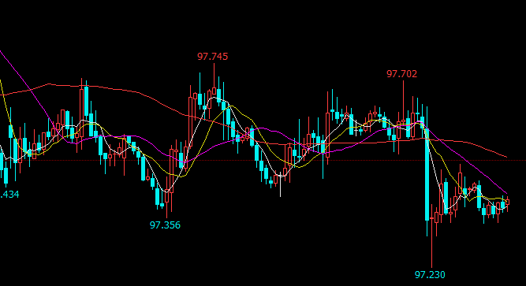
美元指数
- 后市行情研判
美国4月非农就业新增26.3万，大幅高于预期，失业率3.6%跌至1969年来最低，美国一季度GDP数据增速3.2%，为2013年以来首次一季度增速超过3%，数据好于预期，美元指数上涨。盘面看内外盘黄金经过近两月的大幅调整，跌破平台位，整体多头趋势破坏，近期美元指数大幅上涨，人民币贬值利多内盘黄金上涨幅度，目前看内外盘黄金都进入形态整理阶段。

- 交易策略建议
建议暂时观望。

风险揭示：您应当客观评估自身财务状况、交易经验，确定自身的风险偏好、风险承受能力和服务需求，自行决定是否采纳期货公司提供的报告中所给出的建议。您应当充分了解期货市场变化的不确定性和投资风险，任何有关期货行情的预测都可能与实际情况有差异，若您据此入市操作，您需要自行承担由此带来的风险和损失。
免责声明：本报告的信息均来源于公开资料，本公司对这些信息的准确性和完整性不作任何保证，文中的观点、结论和建议仅供参考，不代表作者对价格涨跌或市场走势的确定性判断，投资者据此做出的任何投资决策与本公司和作者无关。
本报告所载的资料、意见及推测仅反映本公司于发布日的判断，在不同时期，本公司可发出与本报告所载资料、意见及推测不一致的报告，投资者应当自行关注相应的更新或修改。
和合期货投询部
联系电话：0351-7342558
公司网址：http://www.hhqh.com.cn
和合期货有限公司经营范围包括：商品期货经纪业务、金融期货经纪业务、期货投资咨询业务、公开募集证券投资基金销售业务。

